EXMO. SR. PRESIDENTE DA CÂMARA MUNICIPAL DE SUMARÉ,
Indico ao Exmo. Sr. Prefeito, e este ao departamento competente no sentido de se realizar devidamente os reparos da pavimentação asfáltica da Rua Pará em toda sua extensão no Jardim Nova Veneza deste Município.
A indicação se faz necessária pois a população que utiliza a via pública tem passado por diversos problemas ao trafegar pela região, correndo vários riscos como a danificação de seus veículos automotores e a possibilidade de acidentes mais graves.
Câmara Municipal de Sumaré, 30 de junho de 2020.

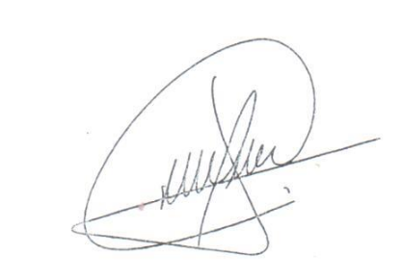
CLAUDIO MESKAN
Vereador

